СОВЕТЫ ПО УПРАВЛЕНИЮ БЕЗОПАСНОСТЬЮ ДЕТЕЙ ПРИ ПОЛЬЗОВАНИИ ИНТЕРНЕТОМ

- Приучите детей сообщать вам, если что-либо или кто-либо в Сети тревожит или угрожает им.
- Настаивайте на том, чтобы дети предоставили вам доступ к своей электронной почте, чтобы вы могли убедиться, что они не общаются с незнакомцами. Контроль лучше всего осуществлять ненавязчиво, уважая личное достоинство и право ребенка на самостоятельность.
- Расскажите детям об ответственном, достойном поведении в Интернете.
- Ребята ни в коем случае не должны использовать Сеть для хулиганства, распространения сплетен или угроз другим людям.
- Беседуйте с детьми об их друзьях в Интернете и о том, чем они занимаются так, как если бы речь шла о друзьях в реальной жизни.

Как защитить детей от негативной информации?
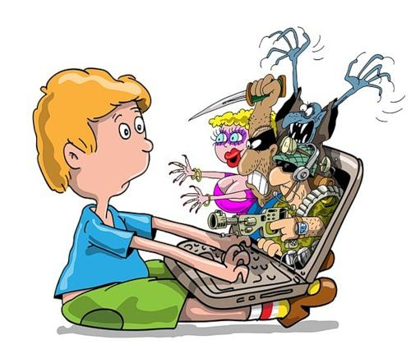
Правило №1 Родители должны знать интересы и цели детей, которые используют сеть Интернет.
Правило №2 Рекомендуется допускать использование сети Интернет детьми в присутствии взрослых. Доступ к данному информационному ресурсу должен быть эффективным и безопасным.
Правило №3 Необходимо исключить доступ детей к ресурсам сети Интернет, содержание которых противоречит законодательству Российской Федерации, может оказать негативное влияние на несовершеннолетних (информацию, пропагандирующую порнографию, культ насилия и жестокости, наркоманию, токсикоманию, антиобщественное поведение, сайты, содержащие описание или изображение убийств, мертвых тел, насилия и т.п.).
Правило №4 В случае самостоятельного доступа детей к сети Интернет, родители должны контролировать использование информации несовершеннолетними. О характере и объеме информации, полученной детьми в интернет – ресурсах, необходимо узнавать в «Журнале обозревателя» программы "Internet Explorer" . Как ограничить доступ детей к негативной информации в сети Интернет? С целью ограничения доступа детей к «вредным» материалам родители и другие члены семьи могут установить на компьютеры программу «Касперский Интернет секьюрити 2010»: в настройке программы применить вкладку «Родительский контроль», при этом произойдет блокировка информации, связанной с порнографическими сюжетами, жестокостью, нецензурной лексикой и др., оказывающей негативное влияние на детей и подростков.

